Управление образования администрации муниципального образования городского округа «Сыктывкар» МУДО «Центр психолого – педагогической, медицинской и социальной помощи»

АНАЛИТИЧЕСКИЙ ОТЧЕТ
«МОНИТОРИНГ ПРОФЕССИОНАЛЬНОЙ ОРИЕНТАЦИИ УЧАЩИХСЯ 9 И 11 КЛАССОВ ОБРАЗОВАТЕЛЬНЫХ ОРГАНИЗАЦИЙ Г. СЫКТЫВКАРА»
г. Сыктывкар, 2018

ОГЛАВЛЕНИЕ

Введение………………………………………………………………………… 2
Раздел I. Анализ профессиональной ориентации выпускников 9 классов
образовательных организаций г. Сыктывкара ……………………….……….5
Раздел II. Анализ профессиональной ориентации выпускников 11 классов
образовательных организаций г. Сыктывкара …………………………………16
Основные выводы………………………………………………………………27
ВВЕДЕНИЕ

В настоящее время происходит изменение социально-экономической ситуации в стране и в мире, изменяется рынок труда. Возросшие требования к уровню профессиональной подготовленности кадров актуализируют проблемы профессиональной ориентации молодежи. Люди, правильно сделавшие свой выбор и работающие с удовольствием в той или иной сфере экономики, показывающие высокую производительность труда — важный стратегический ресурс для государства и общества, гарантирующий стабильность и рост.
Выбор профессии для школьников — это очень важное жизненное решение. В выпускных классах выбор профессии для учащихся встает особо остро. В этот момент система профориентационной работы должна работать с высокой интенсивностью, объединяя родителей, профессиональные образовательные организации, учреждения дополнительного образования. Основная особенность профориентационной работы на этом этапе заключается в оказании помощи старшеклассникам осознанно выбрать будущую профессию, сформировать у них собственный взгляд на трудовую деятельность, научить оценивать свои возможности, выстраивать образ своей будущей профессиональной карьеры.
На территории МО ГО "Сыктывкар" профессиональная ориентация учащихся реализуется в рамках Программы профориентационной работы в системе образования МО ГО «СЫКТЫВКАР» (2013-2020 годы), утверждённой приказом Управления образования № 403а от 30 августа 2013 года, одним из проектов которой является мониторинг профессиональной ориентации выпускников образовательных организаций. Он даёт возможность прогнозировать спрос на образовательные услуги, поведение выпускников на рынке труда, а также показывает необходимость координирования деятельности различных субъектов системы профориентации, направленной на решение вопросов профессионального самоопределения учащейся молодёжи.
Профессиональные намерения – это осознанное отношение молодых людей к определённому виду профессиональной деятельности, включающее знания о предназначении профессии, стремление избрать профессию и получить соответствующее образование.
Формирование профессиональных намерений учащихся старших классов является одним из основных компонентов процесса психологической и практической подготовки выпускников образовательных организаций к важному жизненному выбору.
Изучение профессиональных намерений учащихся выпускных классов имеет значение для организации дальнейшей адресной профориентационной работы с выпускниками муниципальных общеобразовательных организаций на этапе окончания основного общего и среднего (полного) общего образования.
Объект, предмет, цель и задачи исследования
Объект исследования: учащиеся 9 и 11 классов образовательных организаций г. Сыктывкара.
Ориентация в анкетировании на данный возраст связана с тем, что выбор жизненного пути у подростков и молодёжи проходит ряд этапов, на каждом из которых уточняются, либо существенно изменяются социальная и профессиональная ориентации.
Предмет исследования: профессиональная ориентация, образовательная траектория выпускников 9 и 11 классов 2018-2019 учебного года.
Под профессиональной ориентацией в исследовании понимается:
- выбор учащимися сферы жизнедеятельности (работа или учеба в образовательной организации профессионального образования той или иной ступени);
- выбор учащимися образовательных организаций профессионального образования, готовящих специалистов к работе в той или иной сфере деятельности.
Цель исследования: выявление степени сформированности профессиональных предпочтений учащихся 9, 11 классов.
Задачи исследования:
- изучить профессиональные планы и намерения выпускников г. Сыктывкара и определить их структуру;
- определить приоритеты выбора образовательных организаций профессионального образования;
- осуществить прогноз распределения выпускников 2018 - 2019 учебного года по уровням профессионального образования;
- определить основные направления профориентационной работы с выпускниками 9 и 11 классов по формированию и корректировке профессиональных планов.
Инструменты и методы исследования:
Анкета для учащихся 9, 11 классов, применялся сплошной опрос.
В данной мониторинговой программе осуществлялась дифференциация респондентов по профессиональной характеристике (учащиеся 9, 11 классов).
Мониторинг профессиональной ориентации выпускников образовательных организаций осуществлялся по Регламенту, утверждённому приказом УО АМО ГО «Сыктывкар» «О проведении мониторинга профессиональной ориентации выпускников образовательных организаций» № 755 от 27 сентября 2018 года.
В 2018-2019 учебном году в мониторинге профессиональной ориентации учащихся 9 и 11 классов образовательных организаций г. Сыктывкара приняли участие 4071 учащийся 9, 11 классов (из них 2858 учащихся 9 классов, 1213 учащихся 11 классов), что составляет 97 % от общего количества учащихся 9,11 классов образовательных организаций г. Сыктывкара.
Анкетирование учащихся проводилось в октябре – ноябре 2018 - 2019 учебного года при участии классных руководителей выпускных классов, ответственных за профориентационную работу в образовательных организациях. Подсчет результатов анкет учащихся 9,11 классов проводился в образовательных организациях.
Сводный и аналитический отчёт по результатам мониторинга подготовил МУ ДО «ЦППМиСП».

РАЗДЕЛ I. Анализ профессиональных намерений и планов выпускников
9 классов образовательных организаций г. Сыктывкара
По данным УО АМО ГО «Сыктывкар», на начало 2018-2019 учебного года планируемое количество выпускников 9 классов образовательных организаций составит 2916 человек. В рамках мониторингового исследования опросом было охвачено 2858 выпускников 9 классов, что составило 98 % от общего количества выпускников 9 классов 2018 -2019 учебного года.
Анкетирование учащихся проводилось в октябре - ноябре 2018-2019 учебного года при участии классных руководителей, ответственных за профориентационную работу в образовательных организациях. Подсчет результатов анкет учащихся 9 классов проводился в общеобразовательных организациях.

Таблица № 1
Результаты прогнозов выпускников 9 классов МОО г. Сыктывкара

Кол-во опро-шен-ных | 10 класс | ООСПО | В том числе военные училища | Из них в РК | Трудо-устройство | Не определились
2858 | 1474 | 1100 | 9 | 1007 | 16 | 268

1474 опрошенных девятиклассников или 52 % планируют продолжить обучение в 10 классах общеобразовательных организаций г. Сыктывкара (Диаграмма № 1).
В сравнении с результатами прогнозного распределения учащихся Республики Коми наблюдается устойчивая тенденция устремлений девятиклассников с 2000 года на продолжение образования. Наибольшую долю составляют намерения учащихся продолжить образование в 10 классе. Получение среднего (полного) общего образования выпускники рассматривают как возможность в дальнейшем поступления в образовательные организации высшего профессионального образования (далее – ООВПО).

Диаграмма № 1
Результаты прогноза выпускников 9 классов МОО г. Сыктывкара
Планируют продолжить обучение в 10 классе 100% опрошенных выпускников 9 классов МАОУ «Технологический лицей», «Лицей народной дипломатии», «Гимназия имени А.С. Пушкина».
В сравнении с другими образовательными организациями наибольшая доля учащихся, намеренных продолжить обучение в 10 классе, наблюдается в МОУ «Коми национальная гимназия», МАОУ «Технический лицей», «Гимназия № 1», «Женская гимназия», «СОШ № 4», «СОШ № 36» (Диаграмма № 2).
Диаграмма № 2
Доля учащихся 9 классов, планирующих продолжить обучение в 10 классе, в разрезе МОО(%)
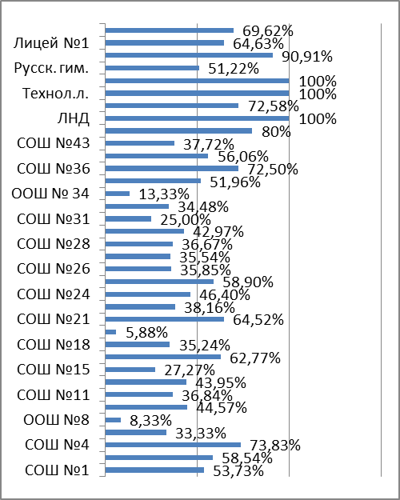
Наименьшая доля продолжить обучение в 10 классе наблюдается в МОУ «СОШ № 8», «СОШ № 15», «СОШ № 20»,«СОШ № 34», МАОУ «СОШ № 31», «СОШ № 33» (Диаграмма № 2). В два предыдущих учебных года все выпускники МОУ «СОШ №20», «СОШ № 8» планировали продолжить образование в средних профессиональных образовательных организациях.
Анализ динамики прогнозного распределения учащихся 9 классов в период с 2013 - 2014 учебного года по городу Сыктывкару показывает, что количество учащихся, планирующих на момент опроса продолжить обучение в 10 классе, находится примерно на одном уровне (Диаграмма № 3).

Диаграмма № 3
По данным Министерства образования Республики Коми, сеть образовательных организаций, реализующих программы профессионального образования, представлена 35 организациями различных форм собственности и ведомственной принадлежности, из них:
28 организаций – республиканского подчинения, 4 образовательных организации высшего образования, в том числе – 2 филиала; 3 – негосударственные образовательные организации.
Все перечисленные образовательные организации осуществляют подготовку 19,6 тысяч человек по 80 программам среднего профессионального образования. В Республике Коми сформирована многоуровневая система профессионального образования, обеспечивающая государственные гарантии прав граждан на получение общедоступного и бесплатного среднего профессионального образования. Показатель «обеспечения государственных гарантий реализации прав граждан на получение среднего профессионального образования» определяется как численность приема на программы СПО за счет бюджетных ассигнований в расчете на 100 человек, окончивших школу. Установлено рекомендуемое минимальное значение показателя доступности СПО в субъекте: 50 человек, то есть каждый второй выпускник общеобразовательной организации может пойти учиться бесплатно в систему СПО. Показатель доступности СПО в Республике Коми составляет 43 человека, что соответствует среднему значению по РФ.
По данным Министерства экономики Республики Коми, прогнозируемая структура и численность занятых по секторам экономики к 2020 году сохранится на прежнем уровне. Наибольшая потребность в квалифицированных кадрах наблюдается в области здравоохранения и социальных услуг. Она составляет 5,9 тысяч человек или 20% от общей потребности, что объясняется дефицитом в кадрах по отдельным профессиям данной сферы, в том числе в сельской местности.
В среднем ежегодно учреждениям здравоохранения республики требуется порядка 850 человек. Наиболее востребованными являются специалисты со средним профессиональным образованием - 3,2 тыс. человек (54%) от общей потребности. К ним относятся медсестры и фельдшеры.
В органах государственного управления по обеспечению военной безопасности, обязательному социальному обеспечению потребность в кадрах составляет 4,1 тыс. человек или 14% от общей потребности, также наблюдается потребность в специалистах со средним профессиональным образованием. Она составляет 800 человек или 21%. Требуются юристы и бухгалтеры.
В отрасли образования потребность в кадрах на ближайшие семь лет оценивается в 4 тыс. человек (14%) от общей потребности. В основном требуются кадры со средним профессиональным образованием.
В промышленном производстве значительную долю в прогнозной кадровой потребности занимает добыча полезных ископаемых - 2,6 тыс. человек или 10% от общей потребности. В том числе по добыче нефти и природного газа - 2,2 тыс. человек, по добыче угля - 400 человек.
В сельском и лесном хозяйстве потребность в кадрах составляет 1,8 тыс. человек. Наибольший дефицит прогнозируется по виду деятельности «лесоводство и лесозаготовки», которая составляет 54% от общей потребности в данной отрасли.
В сельском хозяйстве наиболее востребованы операторы машинного доения, трактористы-машинисты сельскохозяйственного производства, слесари по ремонту сельскохозяйственных машин и оборудования, машинисты трелевочной машины, станочники деревообрабатывающих станков, распиловщики.
В обрабатывающей сфере промышленности наблюдается потребность в кадрах таких видов деятельности, как производство бумаги - 800 человек, обработка древесины и производство изделий из дерева - 300 человек. Наиболее востребованными являются профессии: станочник деревообрабатывающих станков, станочник-распиловщик, электрослесарь, машинист трелевочных машин, слесарь-ремонтник, оператор поточно-автоматической линии, машинист и сушильщик бумагоделательной машины.
Потребность в кадровом обеспечении организации потребительского рынка составляет 1000 человек. Наиболее востребованы продавцы продовольственных и непродовольственных товаров, пекари, операторы заправочных станций, водители.
В Республике Коми реализуются востребованные, новые и перспективные профессии, которые входят в перечень профессий, востребованных на территории России (ТОП-50). Особое внимание уделяется вопросам трудоустройства выпускников. В 2016 году впервые представлены официальные данные по трудоустройству выпускников системы среднего профессионального образования. Республика Коми вошла в перечень лидеров субъектов страны (ТОП-10), заняв четверную позицию. Так, 72,9% выпускников, имеющих среднее профессиональное образование, трудоустраивается, что подтверждено отчислениями налогов работодателями в Пенсионный фонд России.
Если рассматривать трудоустройство выпускников по направлениям подготовки, то лидирующую позицию занимают выпускники со специализациями: «Дошкольное образование» (97%); «Техническое обслуживание и ремонт автомобильного транспорта» (94%); «Лечебное дело» (фельдшера (90%). В данной группе и самая высокая средняя заработная плата среди выпускников, которая составляет более 28 тысяч рублей.
В Республике Коми начата реализация приоритетного проекта «Рабочие кадры для экономики Республики Коми». Цель проекта: создание системы подготовки кадров по программам СПО, обеспечивающей подготовку высококвалифицированных специалистов и рабочих кадров в соответствии с современными стандартами и передовыми технологиями под потребности экономики Республики Коми.
Поступить после 9 класса в средние профессиональные образовательные организации (далее – СПОО) планируют 1100 выпускников 2018-2019 учебного года или 38 % респондентов, что на 6,2 % больше, чем в 2017-2018 учебном году. Увеличение произошло за счёт уменьшения количества желающих девятиклассников продолжить обучение в 10 классе.
Доля учащихся, планирующих продолжить образование в СПОО, в разрезе общеобразовательных организаций показана в Диаграмме № 4.

Диаграмма № 4
Доля учащихся 9 классов, планирующих продолжить образование
в СПОО, в разрезе МОО (в %)

Первые позиции в рейтинге образовательных организаций среднего профессионального образования, выбираемых выпускниками 9 классов 2018-2019 учебного года на 01.11.2018 года, занимают ГПОУ «Сыктывкарский медицинский колледж имени И.П. Морозова», ГПОУ «Сыктывкарский гуманитарно-педагогический колледж имени И.А.Куратова», ГПОУ «Сыктывкарский автомеханический техникум», ГПОУ «Сыктывкарский политехнический техникум» (Таблица № 2).
Таблица №2
Распределение учащихся 9 классов по ООСПО в 2018 /2019 учебном году (в%)
№ | Образовательные организации среднего профессионального образования | Кол-во человек | % от опрошенных выпускников 9 классов, планирующих продолжить образование в ООСПО
1. | Государственное профессиональное образовательное учреждение «Сыктывкарский медицинский колледж имени И.П. Морозова» | 145 | 13,2
2. | Государственное профессиональное образовательное учреждение «Сыктывкарский гуманитарно-педагогический колледж имени И.А.Куратова» | 137 | 12,5
3. | Государственное профессиональное образовательное учреждение «Сыктывкарский автомеханический техникум» | 105 | 9,5
4. | Государственное профессиональное образовательное учреждение «Сыктывкарский политехнический техникум» | 96 | 8,7
5. | Государственное профессиональное образовательное учреждение «Сыктывкарский колледж сервиса и связи» | 78 | 7,1
6. | Государственное профессиональное образовательное учреждение «Сыктывкарский торгово-экономический колледж» | 74 | 6.8
7. | Государственное профессиональное образовательное учреждение «Сыктывкарский лесопромышленный техникум» | 67 | 6.1
8. | Государственное профессиональное образовательное учреждение «Сыктывкарский целлюлозно-бумажный техникум» | 66 | 6
9. | Государственное профессиональное образовательное учреждение «Сыктывкарский торгово-технологический техникум» | 46 | 4.2
10. | Государственное профессиональное образовательное учреждение «Сыктывкарский индустриальный колледж» | 42 | 3,8
11. | Государственное профессиональное образовательное учреждение «Колледж искусств Республики Коми» | 39 | 3,5
12. | Государственное профессиональное образовательное учреждение «Коми республиканский агропромышленный техникум» | 19 | 1,7
13. | Государственное профессиональное образовательное учреждение «Коми республиканский колледж культуры им. В.Т. Чисталёва» | 33 | 3
14. | Негосударственное образовательное учреждение среднего профессионального образования «Сыктывкарский кооперативный техникум» | 23 | 2,1
15 | В другие ООСО РК | 51 | 4,6
16 | В другие ООСО за пределами РК | 79 | 7,2
 | Всего | 1100 | 100%

Анализ полученных результатов показывает, что наиболее популярными профессиями среди респондентов, планирующих получить среднее профессиональное образование после 9 класса, являются профессии отрасли здравоохранения, науки и образования, транспорта и сервисного обслуживания, промышленного производства, что соответствует востребованности республиканского рынка труда в специалистах со средним профессиональным образованием (Таблица № 3).

Таблица № 3
Распределение учащихся 9 классов по отраслям экономики в 2018/2019 учебном году
(в %)
№ | Отрасли экономики | Кол-во человек | % от опрошенных выпускников 9 классов, планирующих продолжить образование в ООСПО
1 | Сервисного обслуживания | 145 | 13,2
2 | Транспорта | 154 | 14
3 | Здравоохранение | 137 | 12,4
4 | Образование, педагогика | 127 | 11,5
5 | Промышленное производство | 129 | 11,7
6 | Культура и искусство | 61 | 5,5
7 | Торговля | 28 | 2,5
8 | Информационные системы | 65 | 6
9 | Строительство и архитектура | 12 | 1,1
10 | Экономика | 35 | 3,2
11 | ЖКХ | 2 | 0,2
12 | Лесное хозяйство | 16 | 1,5
13 | Сельское хозяйство | 16 | 1,5
14 | Юриспруденция | 16 | 1,5
15 | Спорт | 9 | 0,8
16 | Связь | 16 | 1,5
17 | Силовые структуры | 12 | 1,1
18 | Финансы | 6 | 0,5
19 | Предпринимательство | 11 | 1
20 | Туризм | 13 | 1,2
21 | Социальная система | 9 | 0,8
22 | Логистика | 7 | 0,6
23 | Другое | 74 | 6,7
 | Всего | 1100 | 100%

На момент опроса 268 учащихся или 9,4 % считали себя неопределившимися в своем профессиональном выборе, что на 5,3 % меньше, чем в 2017-2018 учебном году. В диаграмме № 5 неопределившиеся в профессиональном плане учащиеся показаны в разрезе общеобразовательных организаций.
Диаграмма № 5
Доля учащихся 9 классов, не имеющих профессионального плана, в разрезе МОО (в %)

В рамках мониторингового исследования изучались профессиональные планы учащихся, требующих повышенного внимания со стороны педагогических коллективов общеобразовательных организаций (Таблица № 4).

Таблица № 4

Категории учащихся | Кол-во  опрош. | 10 класс | ООСПО | В РК | Вне РК | Труд-  во | Нет проф.  плана
Состоящие на учете в ОПДН УМВД России по г. Сыктывкар | 67 | 4 | 39 | 38 | 1 | 1 | 23
В группе риска на внутришкол. контроле | 84 | 9 | 59 | 58 | 1 | 0 | 16
С ограниченными возможностями здоровья | 25 | 3 | 18 | 18 | 0 | 0 | 4
Дети-сироты, без попечения родителей | 37 | 13 | 12 | 11 | 1 | 0 | 12
Всего: | 213 | 29 | 128 | 125 | 3 | 1 | 55

Полученные данные показывают, что на момент опроса 55 девятиклассников, находящихся в группе риска, или 25,8% не имеют профессиональных планов.
В рамках исследования были выявлены формы и методы профориентационной работы, которые, по мнению респондентов, необходимы учащимся 9 классов для помощи в профессиональном самоопределении.

Таблица № 5
Предпочитаемые формы профориентационной работы для учащихся 9 классов
Всего  учащихся | Справочно-информационные  косул. | Экскур-сии в ООПО | Эксурсии на предприятия | Встречи профессионалами | Электив-ные профкур-сы | Проф-консультации | Мастер кл.по проф. | Другое
2858 | 1931 | 1530 | 1265 | 1578 | 844 | 1514 | 1173 | 148

Анализ данных таблицы № 5 показывает, что традиционно наиболее эффективными формами работы девятиклассники называют групповые справочно - информационные консультации по путям получения профессии после 9 класса, групповые и индивидуальные консультации по формированию личных образовательных маршрутов, экскурсии в образовательные организации профессионального образования и предприятия и организации города Сыктывкара.

РАЗДЕЛ II. Анализ профессиональных намерений и планов выпускников 11 классов образовательных организаций г. Сыктывкара
По данным УО АМО ГО «Сыктывкар», на начало 2018-2019 учебного года, планируемое количество выпускников 11 классов общеобразовательных организаций составит 1247 человек. В рамках мониторингового исследования опросом был охвачено 1213 выпускников, что составляет 97,3 % от общего количества учащихся 11 классов.
Таблица № 1
Результаты прогнозов выпускников 11 классов МОО г. Сыктывкара
Опрошено  всего | Образовательные намерения
Опрошено  всего | ООВПО |  |  | ООСПО |  |  | Курсы | Армия | Трудоустроиться | ООПО  Минобороны РФ | Неопределившиеся
Опрошено  всего | всего | в РК | за пределами | всего | в РК | за пределами  РК
1213 | 1126 | 414 | 712 | 22 | 11 | 11 | 0 | 0 | 0 | 35 | 65

1126 опрошенных учащихся 11 классов или 92,8 % планирует продолжить обучение в образовательных организациях высшего профессионального образования (Диаграмма №1). По сравнению с 2017-2018 учебным годом количество выпускников, планирующих получать высшее профессиональное образование, увеличилось на 4,8 %.
Диаграмма №1
Результаты прогнозов выпускников 11 классов МОО г. Сыктывкара

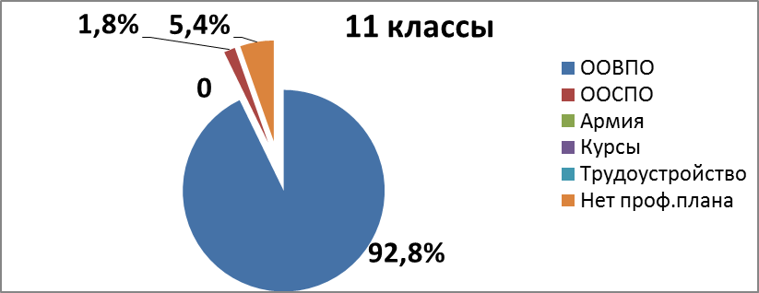

В сравнении с результатами прогнозного распределения учащихся образовательных организаций Республики Коми с 2000 года наблюдается устойчивая тенденция устремлений выпускников 11 классов на продолжение образования. Наибольшую долю составляют намерения учащихся продолжить образование в образовательных организациях высшего профессионального образования.
Диаграмма № 2
Доля учащихся 11 классов, планирующих продолжить образование
в образовательных организациях высшего образования, в разрезе МОО (в %)

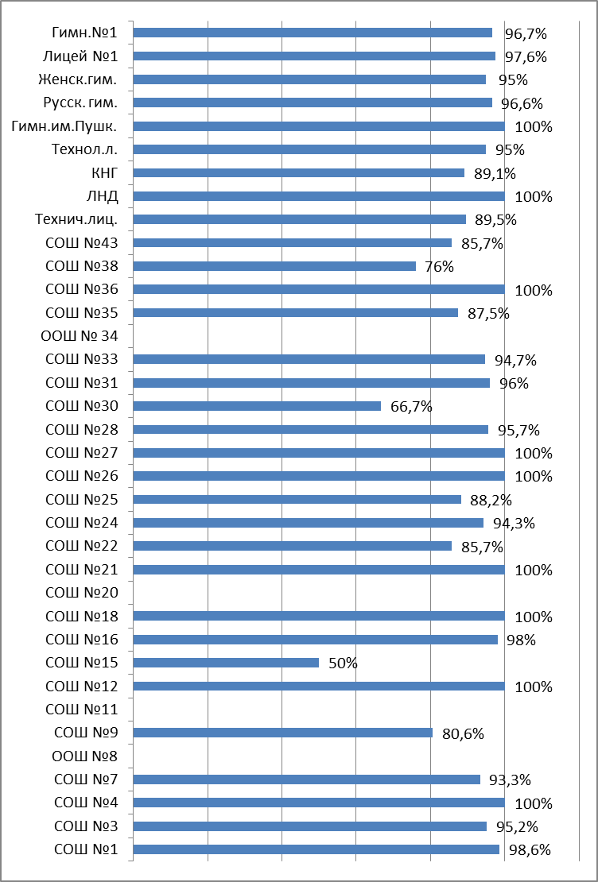

100% выпускников 11 классов МАОУ «СОШ № 4», «СОШ № 12», «СОШ № 18», «СОШ № 21», «СОШ № 26», «СОШ № 27», «СОШ № 36», «Гимназия имени А.С. Пушкина», «Лицей народной дипломатии» планируют поступать в образовательные организации высшего профессионального образования.
В республике Коми набор на обучение по программам высшего профессионального образования ведут 2 университета, 4 филиала вузов, 1 академия. В них реализуются программы бакалавриата, специалитета, магистратуры и программы подготовки научно-педагогических кадров в аспирантуре. Обучение осуществляется на очной, очно - заочной и заочной форме обучения.
Выпускники 11 классов 2018-2019 учебного года планируют получать высшее образование в Республике Коми и за её пределами. На момент опроса 712 учащихся или 63,2 % планировали получать высшее образование за пределами Республики Коми (Диаграмма № 3).
Диаграмма № 3

ООВПО Республики Коми выпускники выбирают в качестве основного и запасного варианта профессионального плана. Поэтому можно предположить, что процент выпускников, планирующих продолжить образование в вузах РК, на конец учебного года увеличится.

Диаграмма № 4
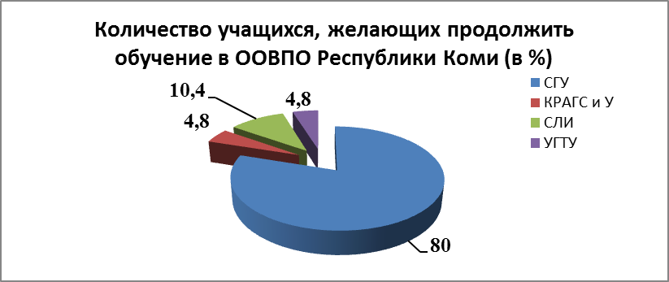
Как и в предыдущие годы, наибольшее предпочтение для продолжения образования выпускники 2018-2019 учебного года отдают Сыктывкарскому государственному университету имени Питирима Сорокина и Сыктывкарскому лесному институту (Диаграмма № 4).
В таблице № 2 показаны города, в которые предполагают выезжать одиннадцатиклассники для получения высшего профессионального образования.
Таблица № 2
№ | Города РФ | Кол-во человек | % от опрошенных выпускников 11 классов, планирующих продолжить образование в ООВПО
1 | Санкт-Петербург | 347 | 30,8
1 | Москва | 152 | 13,5
3 | Киров | 52 | 4,6
4 | Нижний Новгород | 29 | 2,6
5 | Ярославль | 8 | 0,7
6 | Архангельск | 6 | 0,5
7 | Вологда | 6 | 0,5
8 | Волгоград | 0 | 0
9 | Самара | 0 | 0
10 | Воронеж | 2 | 0,2
11 | Екатеринбург | 6 | 0,5
12 | Уфа | 1 | 0,1
13 | Казань | 30 | 2,7
14 | Владивосток | 2 | 0,2
15 | Омск | 0 | 0
16 | Калининград | 5 | 0,4
17 | Пермь | 1 | 0,1
18 | Новосибирск | 0 | 0
19 | Другие | 62 | 5,5
20 | За пределами РФ | 3 | 0,3
 | Всего | 712 | 63
 | Всего выпускников, планирующих получать высшее образование | 1126 | 100%

Наблюдается устойчивая тенденция выбора выпускниками учебных заведений профессионального образования г. Санкт- Петербурга, г.Москвы, г.Кирова для реализации своих профессиональных планов.
Наибольшее количество выпускников 11 классов планирует получать высшее образование за пределами Республики Коми в МАОУ «Лицей народной дипломатии», «Технологический лицей», «СОШ № 36», «СОШ № 25»,«СОШ № 21», «СОШ № 16», «Русская гимназия», «Гимназия имени А.С. Пушкина» (Диаграмма № 5).
Диаграмма № 5
Количество выпускников 11 классов, планирующих продолжить обучение в ООВПО за пределами Республики Коми, в разрезе МОО (в %)

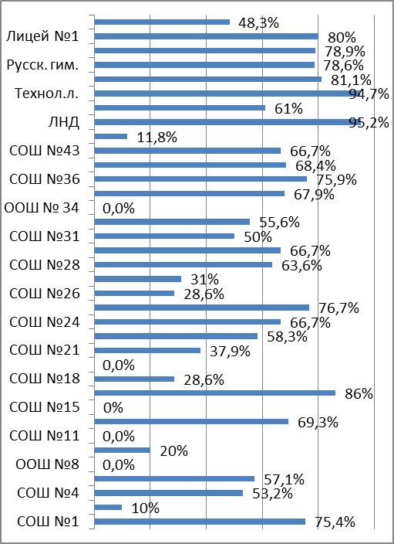

Поступать после 11 класса в ООСПО планируют 22 респондента или 1,8 % выпускников, что в 2 раза больше, чем в предыдущий учебный год. 11 респондентов рассматривают для дальнейшего образования ООСПО РК, 11 человек планируют учиться за пределами Республики Коми.
В диаграмме №6 выбор образовательных организаций среднего профессионального образования выпускниками 11 классов представлен в разрезе общеобразовательных организаций.
Диаграмма № 6
Доля учащихся, планирующих продолжить обучение в ООСПО, в разрезе МОО (в %)
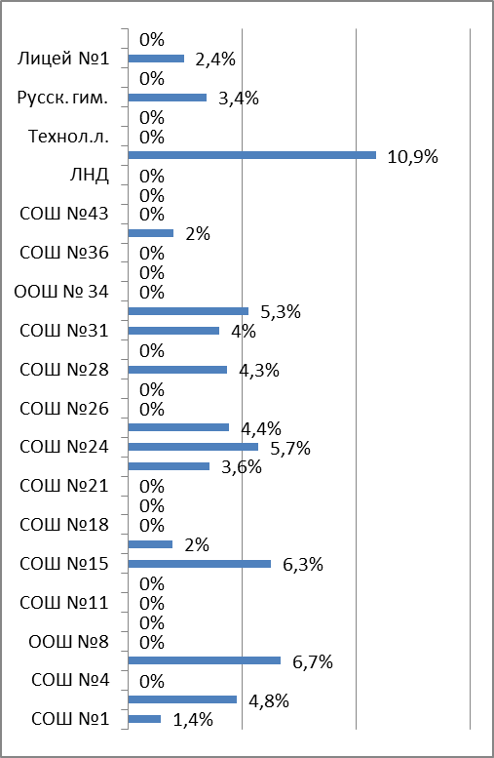

В диаграмме №6 выбор образовательных организаций среднего профессионального образования выпускниками 11 классов представлен в разрезе общеобразовательных организаций.

Таблица № 3
Распределение учащихся 11 классов по ООСПО Республики Коми
в 2018/2019 учебном году(%)
№ | Образовательные организации среднего профессионального образования | Кол-во человек | % от опрошенных выпускников 11 классов, планирующих продолжить образование в ООСПО РК
1 | Государственное профессиональное образовательное учреждение «Сыктывкарский автомеханический техникум» | 0 | 0
2 | Государственное профессиональное образовательное учреждение «Сыктывкарский торгово-экономический колледж» | 0 | 0
3 | Государственное профессиональное образовательное учреждение «Сыктывкарский политехнический техникум» | 2 | 9,1
4 | Государственное профессиональное образовательное учреждение «Сыктывкарский колледж сервиса и связи» | 2 | 9,1
5 | Государственное профессиональное образовательное учреждение «Сыктывкарский целлюлозно-бумажный техникум» | 1 | 4,5
6 | Государственное профессиональное образовательное учреждение «Сыктывкарский гуманитарно-педагогический колледж имени И.А.Куратова» | 0 | 0
7 | Государственное профессиональное образовательное учреждение «Сыктывкарский индустриальный колледж» | 0 | 0
8 | Государственное профессиональное образовательное учреждение «Сыктывкарский лесопромышленный техникум» | 0 | 0
9 | Государственное профессиональное образовательное учреждение «Сыктывкарский торгово-технологический техникум» | 0 | 0
10 | Негосударственное образовательное учреждение среднего профессионального образования «Сыктывкарский кооперативный техникум» | 0 | 0
11. | Государственное профессиональное образовательное учреждение «Коми республиканский колледж культуры им. В.Т. Чисталёва» | 1 | 4,5
12. | Государственное профессиональное образовательное учреждение «Колледж искусств Республики Коми» | 2 | 9
13. | Государственное профессиональное образовательное учреждение «Коми республиканский агропромышленный техникум» | 1 | 4,5
14. | Государственное профессиональное образовательное учреждение «Сыктывкарский медицинский колледж имени И.П. Морозова» | 3 | 14
15 | В другие ООСО РК | 0 | 0
16 | В другие ООСО за пределами РК | 10 | 45
 | Всего | 22 | 100%

Ни один выпускник сразу после окончания школы не планирует служить в Вооружённых силах РФ (в 2017-2018 учебном году – 7 человек), в образовательных организациях профессионального образования Минобороны РФ на момент опроса планировали получать профессиональное образование 35 респондентов или 4,9% от числа выпускников, планирующих поступать в ООПО за пределами Республики Коми. (Таблица № 1).
Таблица № 4
Распределение учащихся 11 классов по отраслям экономики в 2018/2019 учебном году
(в %)
№ | Отрасли экономики | Кол-во человек | % от опрошенных выпускников 11 классов, планирующих продолжить образование в  ООВПО
1 | Информационные системы | 113 | 10
2 | Юриспруденция | 110 | 10
3 | Здравоохранение | 137 | 12
4 | Образование, педагогика | 70 | 6
5 | Силовые структуры | 60 | 5
6 | Экономика | 48 | 4
7 | Промышленное производство | 39 | 3
8 | Культура, искусство | 34 | 3
9 | Строительство, архитектура | 38 | 3,4
10 | Социальная сфера | 31 | 2,8
11 | СМИ | 32 | 2,8
12 | Государственное управление | 32 | 2,8
13 | Наука | 51 | 5
13 | Транспорт | 25 | 2
14 | Маркетинг, реклама | 14 | 1
15 | Финансы | 20 | 2
16 | Спорт | 19 | 2
17 | Сервисное обслуживание | 18 | 2
18 | Связь | 9 | 1
19 | Лесное хозяйство | 9 | 1
20 | Предпринимательство | 10 | 1
21 | Логистика | 10 | 1
22 | Лингвистика | 3 | 0,3
18 | Туризм | 14 | 1
21 | Торговля | 3 | 0,3
23 | Сельское хозяйство | 4 | 0,4
26 | ЖКХ | 0 | 0
27 | Авиация | 11 | 1
28 | Другое | 162 | 14
 | Всего | 1126 | 100%

Выпускники 2018-2019 учебного года планируют работать в самых разных отраслях экономики. Предпочтение отдают информационным системам, юриспруденции и силовым структурам, медицине, образованию, экономике, как и выпускники 2017-2018 учебного года. Данные направления подготовки будут осваивать в образовательных организациях высшего профессионального образования в Республике Коми и за её пределами (Диаграмма № 3).
На момент опроса 65 учащихся или 5,3 % считали себя неопределившимися в своем профессиональном выборе.

Диаграмма № 7
Доля учащихся 11 классов, не имеющих профессионального плана, в разрезе МОО (%)
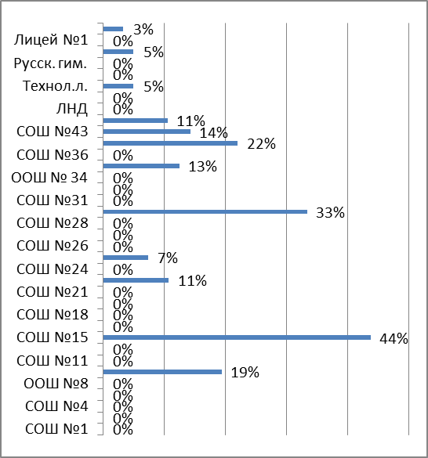

В рамках исследования изучались профессиональные планы учащихся, требующих повышенного внимания со стороны педагогических коллективов образовательных организаций (Таблица № 5).
Таблица № 5
Категории  учащихся | Кол-во  опрош. | ООВПО |  |  | ООСПО |  |  | Нет проф  плана
Категории  учащихся | Кол-во  опрош. | всего | В РК | За пределами | всего | В РК | За пределами | Нет проф  плана
Состоящие на учете в ОПДН УМВД России по г. Сыктывкар | 3 | 3 | 2 | 1 | 0 | 0 | 0 | 0
В группе риска на внутришкол. контроле | 3 | 2 | 1 | 1 | 0 | 0 | 0 | 1
С ограниченными возможностями здоровья | 4 | 4 | 1 | 3 | 0 | 0 | 0 | 0
Дети-сироты, без попечения родителей | 14 | 14 | 4 | 10 | 0 | 0 | 0 | 0
Всего: | 24 | 23 | 8 | 15 | 0 | 0 | 0 | 1

На момент опроса 1 выпускник или 4,2% от выпускников данной категории не определился с выбором дальнейшей образовательной траектории и трудоустройством.
В рамках исследования были выявлены формы и методы профориентационной работы, которые, по мнению респондентов, необходимы учащимся 11 классов для помощи в профессиональном самоопределении.

Предпочитаемые формы профориентационной работы для учащихся 11 классов

Справ- инфор.кон. | Экскурсии в ООПО | Экскур.на предпр. | Встречи с предст.п | Элективные курсы | Проф.  консультации | Мастер кл.по проф. | Другое
772 | 550 | 519 | 574 | 324 | 643 | 428 | 79

К наиболее эффективным формам профессиональной ориентации учащиеся 9 и 11 классов, как и в прошлом учебном году, отнесли справочно - информационные консультации по правилам приёма в образовательные организации профессионального образования, профессиональные консультации по формированию личных профессиональных планов, экскурсии в образовательные организации профессионального образования.
Основные выводы:

В соответствии с данными мониторинга были определены намерения учащихся 9, 11 классов 2018 – 2019 учебного года после получения основного общего, среднего (полного) общего образования, их профессиональные предпочтения и предпочитаемые образовательные организации профессионального образования.
Результаты, полученные в ходе мониторинга, позволяют отметить следующее:
- Большая часть опрошенных учащихся 9 классов общеобразовательных организаций г. Сыктывкара (90,6%) определилась с профессиональными планами.
- 1474 выпускника 9 классов (52 %) ориентируется на получение дальнейшего образования в 10 классах.
- Не определились с профессиональным планом 268 учащихся 9 классов (9%). Общее число неопределившихся учащихся остаётся на одном уровне с 2015-2016 учебного года.
- 55 девятиклассников, находящихся в группе риска, или 25,8 % не имеют профессиональных планов. В сравнении с 2017-2018 учебным годом число неопределившихся в профессиональном плане выпускников данной категории увеличилось на 16,1 %.
- В рейтинге ООСПО РК первые три места занимают ГПОУ «Сыктывкарский медицинский колледж имени И.П. Морозова», «Сыктывкарский педагогический колледж имени И.А. Куратова», «Сыктывкарский автомеханический техникум». ГПОУ «Сыктывкарский политехнический техникум» переместился со второго на четвертое место.
6. Наиболее популярными профессиями среди респондентов, планирующих получать профессиональное образование после 9 класса, являются профессии сервисного обслуживания, транспорта, здравоохранения, науки и образования, промышленного производства, как в 2016-2017 и 2017-2018 учебном году.
7. Большая часть учащихся 11 классов общеобразовательных организаций г. Сыктывкара 1148 человек (94,6%) определилась с профессиональными планами.
8. Преимущественное большинство выпускников 11 классов 1126 человек или 92,8% намерено поступать в образовательные организации высшего профессионального образования.
9. В другие регионы Российской Федерации планируют выехать 712 выпускников 11 классов или 61 % для получения высшего профессионального образования и 11 выпускников или 50 % для получения среднего профессионального образования от числа желающих получать данный уровень образования.
10. Традиционно выпускники 2018-2019 учебного года отдали предпочтение Сыктывкарского государственному университету имени Питирима Сорокина и Сыктывкарскому лесному институту.
11. Выпускники 2018-2019 учебного года планируют работать в самых разных отраслях экономики. Предпочтение отдают информационным системам, юриспруденции и силовым структурам, медицине, образованию, экономике, как и выпускники 2017-2018 учебного года. Данные направления подготовки будут осваивать в образовательных организациях высшего профессионального образования в Республике Коми и за её пределами.
12. 65 учащихся или 5,3 % учащихся 11 классов считали себя неопределившимися в своем профессиональном выборе, что на 4,4 % меньше, чем в 2017-2018 учебном году.
13. 1 выпускник, находящийся в группе риска, или 4,2 % не имеет профессионального плана. Число выпускников данной категории, не имеющих профессиональных планов, снижается с 2016-2017 учебного года.
14. К наиболее эффективным формам профессиональной ориентации в 9 и 11 классах выпускники отнесли справочно - информационные консультации по правилам приёма в образовательные организации профессионального образования, профессиональные консультации по формированию личных профессиональных планов, экскурсии в образовательные организации профессионального образования.

